新
資料.xlsx
OOP專題
主題：牙醫掛號系統
內容：患者使用此系統進行掛號的增刪改查
組員：4112029005傅珮茵、4112029008蔡侑容
設計：
一、類別構想
- 牙醫Dentist(父類別) (Abstract)
  - 指定預約醫生 AppointedDentist
  - 現場掛號醫生 On_siteDentist
- 掛號系統AppointmentSystem
- Detail(病人相關資訊)
- 病歷表Patient(父類別) (Abstract)
  - 榮民、身障SpecialPatient
  - NormalPatient
【病歷表Patient】(Abstract)
- 資料成員
    - 身分證ID String
    - 姓名name String
    - 住址address String(縣/市、區、路、巷、弄、號)
    - 電話TEL String
    - 生日Birth String
    - 細項Detail detail
    - 收費charge int
    - 密碼 password String
- 方法
    - 儲存病人資料
    - 將病人資料轉換成寫入檔案的形式

【NormalPatient】
1. 資料成員
  - 掛號費private static final int COPAYFEE=150;
  - 健保費private static final int HEALTHPREMIUM=50;
【SpecialPatient】免掛號費
(榮民、身障)
1. 資料成員
- 掛號費private static final int COPAYFEE=0;
- 健保費private static final int HEALTHPREMIUM=50;
【Detail】
- 資料成員(皆為Boolean)
  - 藥物過敏反應 DAR
  - 麻藥不良反應 ARA
  - 外傷血流不止 TB
  - 痙攣神智不清CC
  - 曾有腫瘤癌症 TC
  - 曾有拔牙困難 DET
  - 上顎竇有問題 MSP
  - 抽菸、喝酒、檳榔BadHabits
  - 高血壓 Hypertension
  - 心臟病、風濕熱 HDnRF
  - 糖尿病、黃疸病 DBnJD
  - 肝臟病、腎臟病LDnKD
  - 肺結核 Tuberculosis
  - 內科治療中UMT
  - 骨質疏鬆藥物OD
- 方法
  - 儲存問題與回答
- 將訊息資料轉換成寫入檔案的形式
【牙醫Dentist】(Abstract)
- 資料成員
- 姓名name String
- 約診時間TimeList TreeMap
- ID String
【指定預約醫生 AppointedDentist】
- 資料成員
  - 可看診時間time String
  - 專業specialty ArrayList<String>
    - 牙周治療
    - 根管治療
    - 矯正
    - 牙體復形美學(補牙)
    - 義齒補綴(缺牙重建)
    - 植牙
    - 製作假牙
- 方法成員
- 添加預約訊息
- 修改預約訊息
- 刪除預約訊息
【現場掛號醫生 On_siteDentist】
- 資料成員
  - 專業specialty ArrayList<String>
    - 定期檢查
    - 洗牙
    - 補蛀牙
    - 拔牙
    - 牙痛
- 方法成員
  - 添加掛號訊息
  - 更改掛號訊息
  - 刪除掛號訊息
【掛號系統 AppointmentSystem】//控制類別

二、儲存檔案
  - 病患資料
  - 醫生資料(醫生資料+掛號順序)

相關素材
日期選單GUI：https://www.delftstack.com/zh-tw/howto/java/java-swing-date
https://ithelp.ithome.com.tw/questions/10203960
https://ithelp.ithome.com.tw/questions/10203497
StringBuilder details = new StringBuilder();

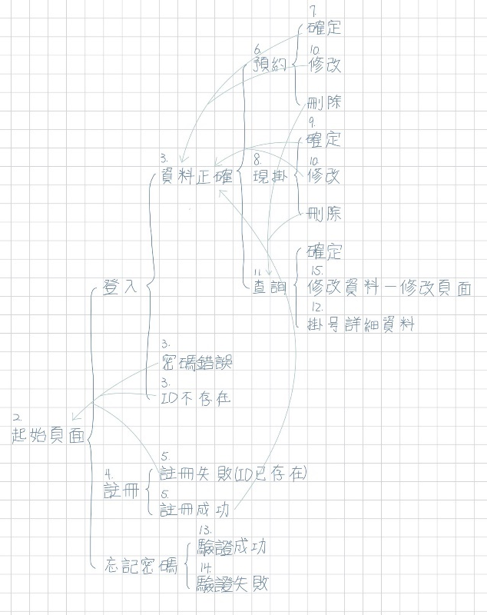
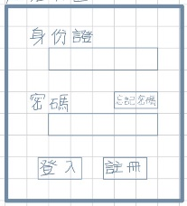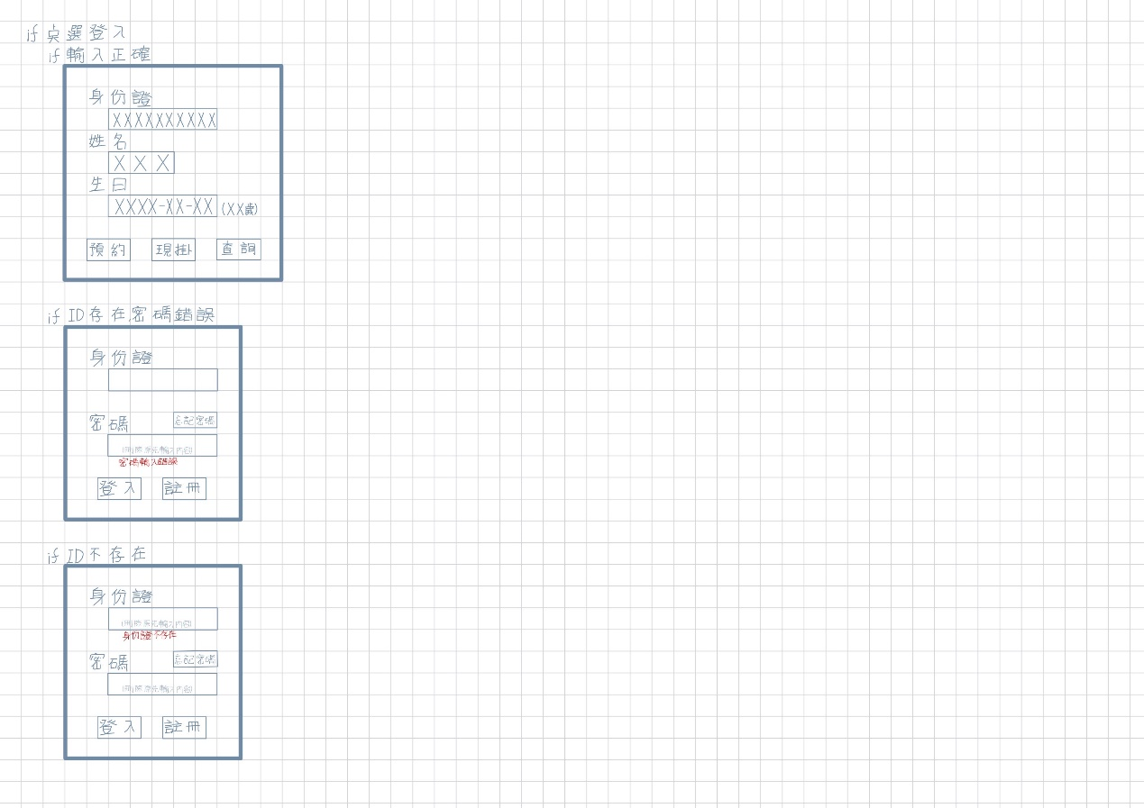
StartPage BasicInfoPage StartPage
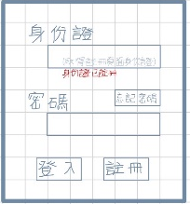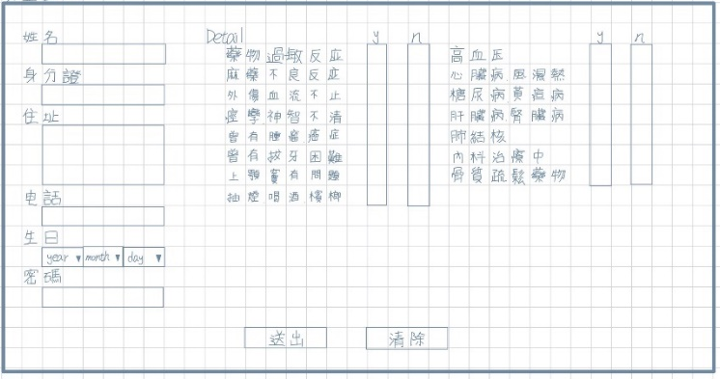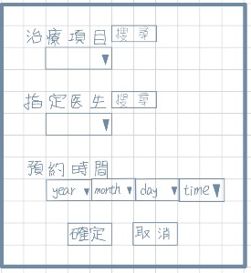
StartPage SignUpPage AppointedPage

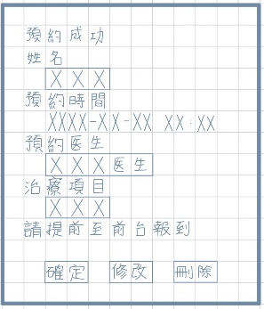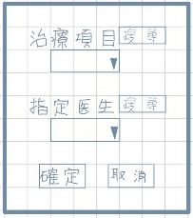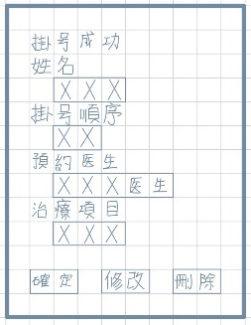
AppointedInfoPage On_sitePage On_siteInfoPage
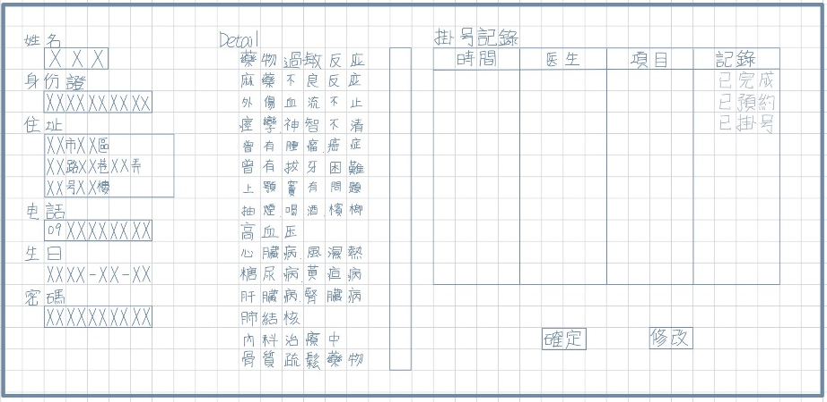類型 項目 醫生 時間 修改
SearchPage
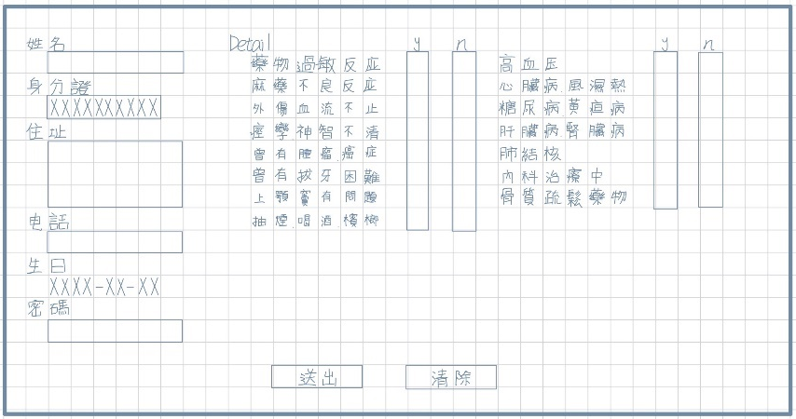
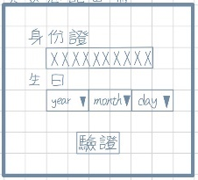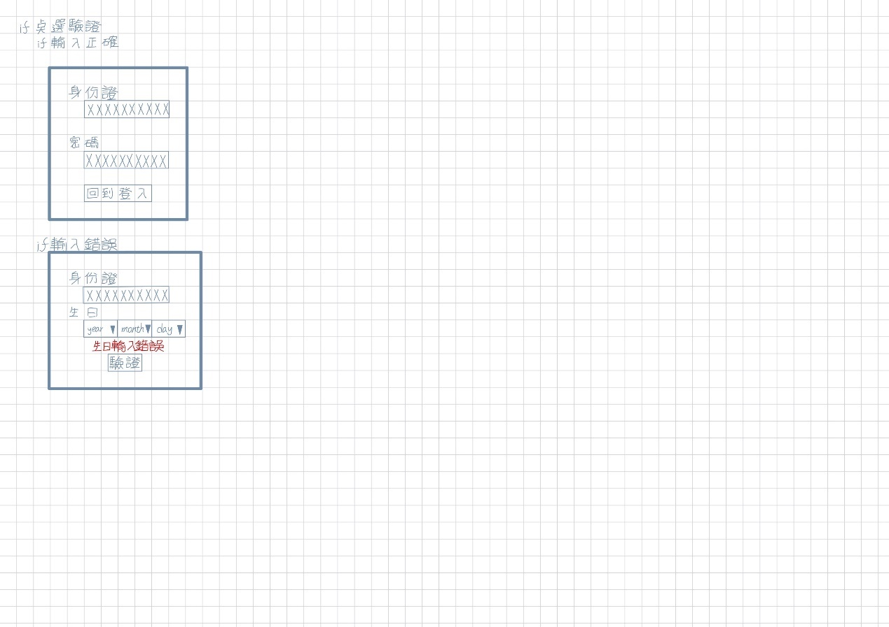
AuthenticatePage ReviewPage AuthenticatePage

